МИНИСТЕРСТВО НАУКИ И ВЫСШЕГО ОБРАЗОВАНИЯ РОССИЙСКОЙ ФЕДЕРАЦИИ

Федеральное государственное бюджетное образовательное учреждение высшего образования

«Донецкий национальный технический университет»

Факультет ИСП

Кафедра ПИ им Л.П.Фельдмана

Лабораторная работа № 3

на тему: «Восстановление данных из ранних ревизий»

по курсу: «Профессиональная практика программной инженерии»

Проверил:

асс. каф. ПИ им. Л.П.Фельдмана Филипишин Д.А.

Выполнил:

ст. гр. ПИ-21В

Костюков В.К.

Донецк-2024

Цель работы – получить практические навыки в совместной разработке программного средствами системы контроля версий Git, а также использование инструмента восстановления предыдущих ревизий.

Вариант 26. Genshin (или аналог (персонаж от 3го лица). Обязательно учесть связь с Steam);

1. Регистрация на GitHub (рис. 1). Аккаунт: [Shipelka](https://github.com/Shipelka/TPP-Game-PPPI-). Репозиторий: [TPP-Game-PPPI-](https://github.com/Shipelka/TPP-Game-PPPI-).

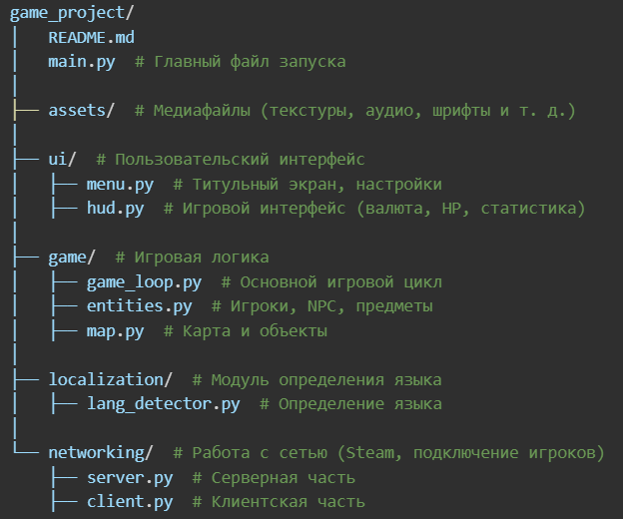

Рисунок 1 – Структура проекта

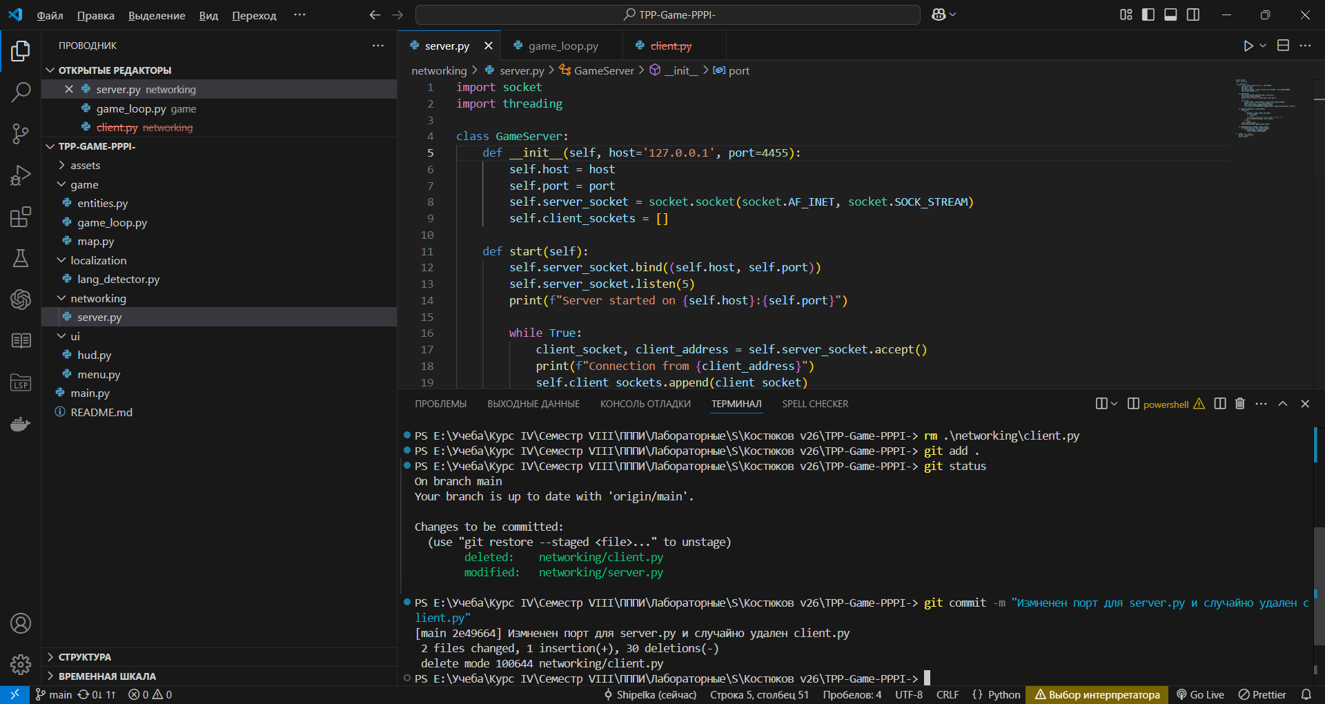

Рисунок 2 – Меняет порт для server.py и ‘случайно’ удаляем client.py

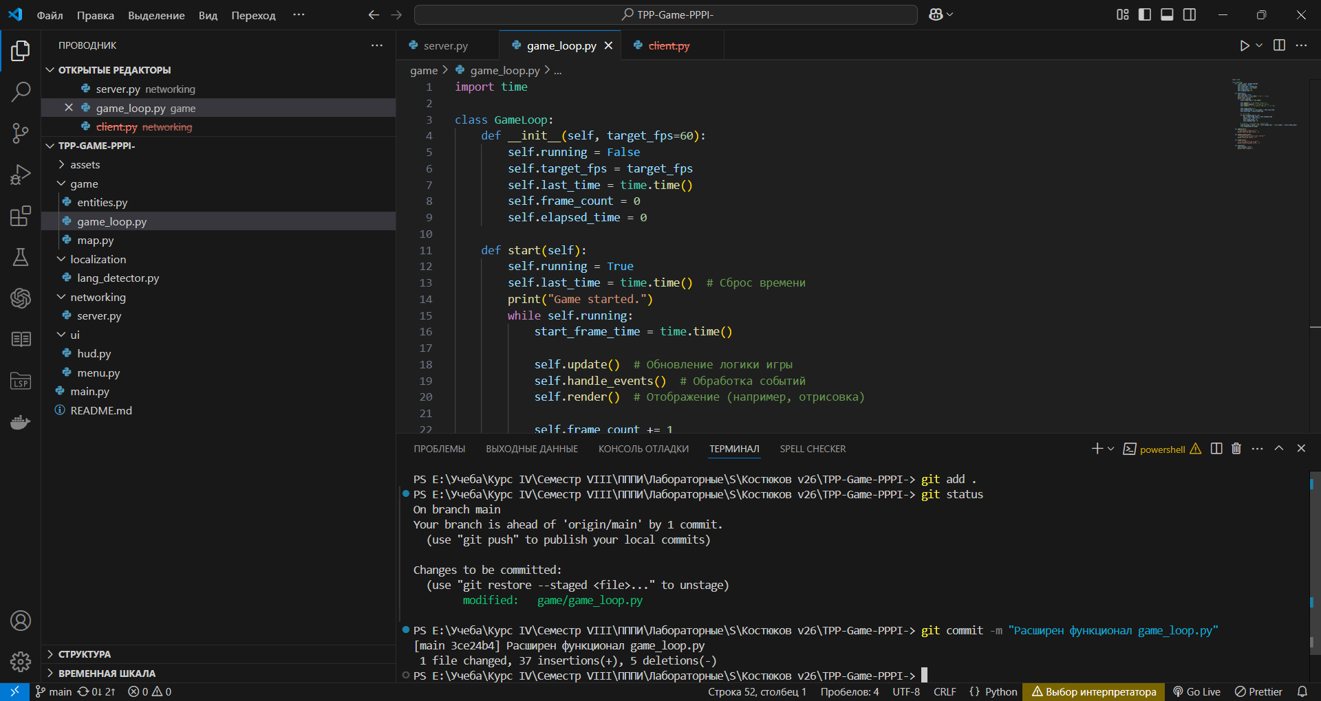

Рисунок 3 – Расширяем содержимое содержимое game_loop.py для усложнения процесса восстановления удаленного файла

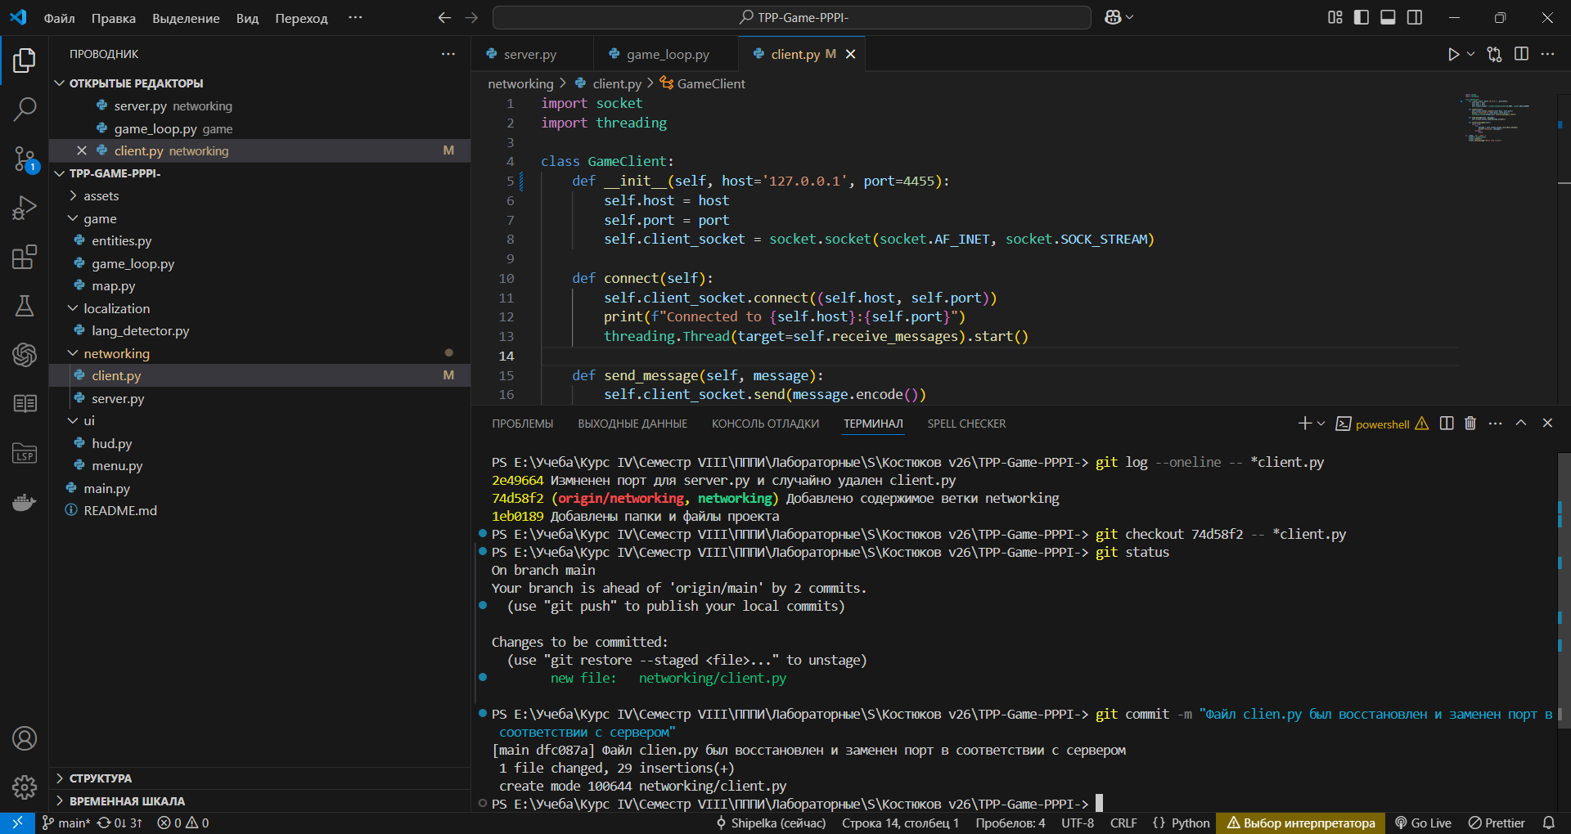

Рисунок 4 - Находим последнее упоминание коммита с файлов client.py и восстанавливаем его

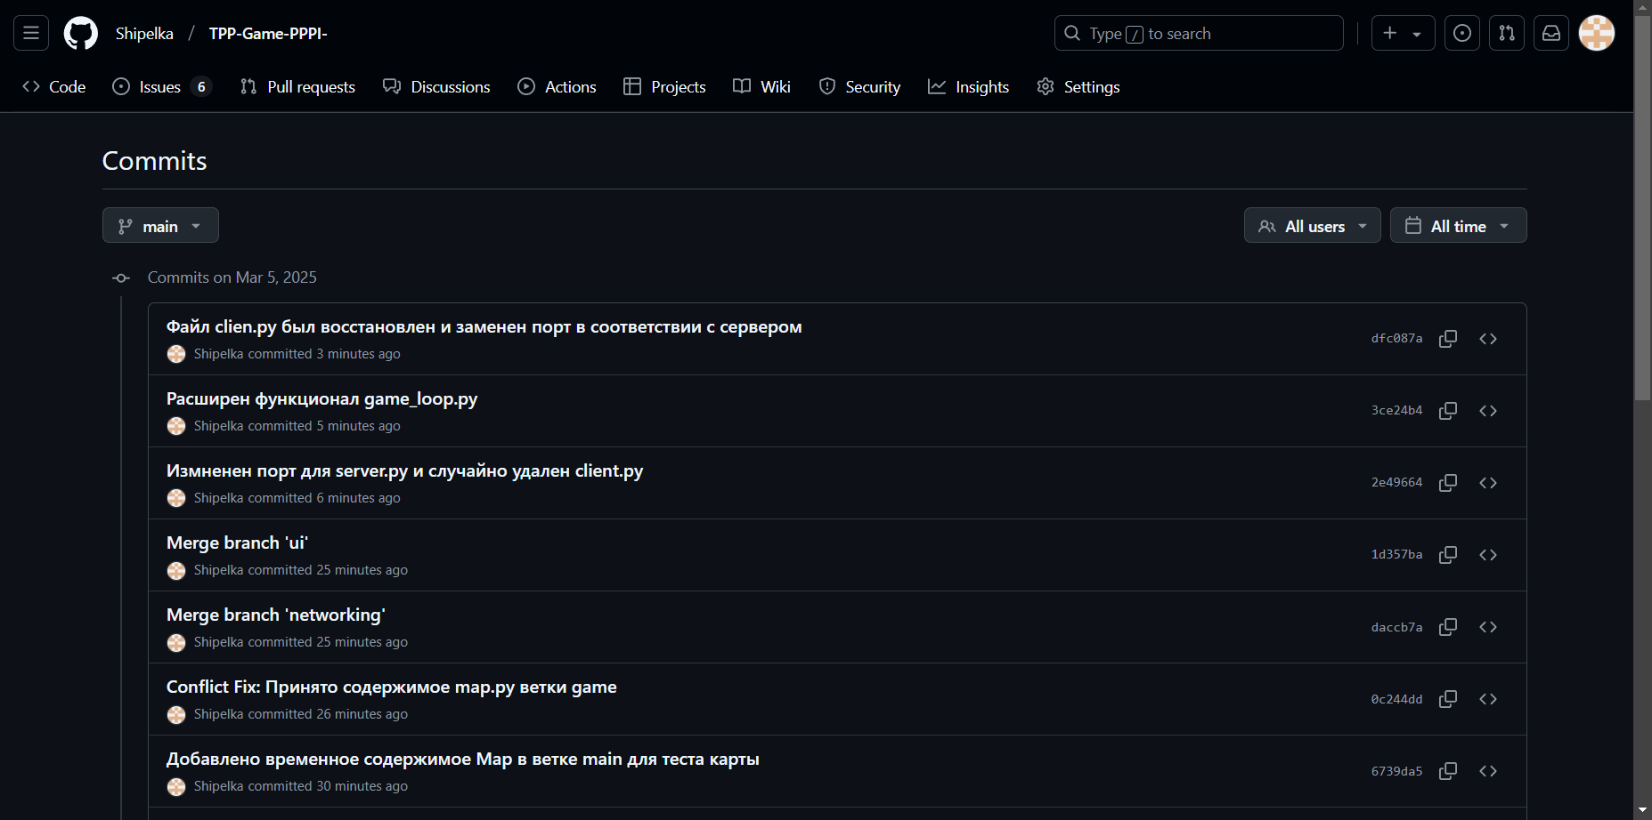

Рисунок 5 – История коммитов ветки main на GitHub